

**Republika e Kosovës**

Republika Kosovo / Republic of Kosovo

***Komuna e Rahovecit***

*Opština Orahovac/Municipality Rahovec*

**__________________________________________________________________________**



Procesverbal i takimeve publike me qytetarë për kërkesat e tyre dhe ecurinë e projekteve

në **Ratkoc, Dejnë, Vrajak, Bratotin, Malësi e Vogël, Gexhë**

### **INFORMATË RRETH NJOFTIMEVE**

Njoftimi për organizimin e takimeve publike me qytetarë për kërkesat e tyre dhe ecurinë e projekteve, u publikua me datë: 18.5.2023 në ueb faqen e komunës së Rahovecit, në të dy gjuhët, në këtë vegëz: <https://kk.rks-gov.net/rahovec/wp-content/uploads/sites/23/2023/05/NJOFTIM-TAKIMET-ME-QYTETAR-RATKOC-DEJNE-VRAJAK-BRATOTIN-MALESI-E-VOGEL-1.pdf> , në harmoni me afatet ligjore që i përcakton Udhëzimi Administrativ, si vijon:

*Në mbështetje të nenit 68, paragrafi 68.1 i Ligjit Nr.03L-40 për Vetëqeverisje Lokale të Republikës së Kosovës (Gazeta zyrtare e Republikës së Kosovës Nr.28/2008), nenit 17 dhe nenit 18 paragrafi 1, pika 1.7, të Statutit të Komunës së Rahovecit Nr. 1005, të datës: 29.03.2017, Udhëzimit Administrativ (MAPL) Nr.06/2018 për Standardet Minimale të Konsultimet Publike në Komuna, kryetari i Komunës, Smajl Latifi organizon takime publike me qytetarë për kërkesat e tyre dhe ecurinë e projekteve në fshatra dhe vendbanime të komunës së Rahovecit.*

**Me qëllim të rritjes së nivelit të transparencës e llogaridhënies dhe për t’i mbajtur sa më të informuar banorët e komunës së Rahovecit, rreth orarit dhe vendit të mbajtjes së takimeve publike, janë bërë me kohë planifikimet dhe është publikuar me kohë kalendari i takimeve publike për në vendbanimet e komunës së Rahovecit në këtë vegëz:** Kalendari për organizimin e takimeve publike me qytetarë për kërkesat e tyre dhe ecurinë e projekteve, u publikua me datë: 18.5.2023 në të dy gjuhët, në këtë link:

<https://kk.rks-gov.net/rahovec/wp-content/uploads/sites/23/2023/05/Kalendari-i-takimeve-me-qytetare.pdf>

**Poashtu, bazuar në afatet ligjore janë njoftuar me kohë banorët e secilit vendbanim rreth mbajtjes së takimeve me anë të publikimit të secilit njoftim veç e veç, për secilën ditë të takimit, në ueb faqe të komunës, shtatë ditë para mbajtjes së dëgjimit në atë vendbanim.**

**Njoftimet përveç që janë publikuar në uebfaqe të komunës, në Platformën për Konsultime Publike, në rrjetin social Facebook, njoftimet u janë dërguar edhe kryetarëve të këshillave të fshatrave dhe lagjeve urbane përmes rrjeteve sociale Viber.**

### **TAKIMI PUBLIK NË RATKOC, DEJNË, VRAJAKË, BRATOTIN, MALËSI E VOGËL DHE GEXHË**

Më datë**: 5.6.2023** mbahen takimet publike me qytetarët në fshatrat:Ratkoc, Dejnë, Vrajakë, Bratotin, Malësi e Vogël dhe Gexhë. Të pranishëm kanë qenë Kryetari i Komunës së Rahovecit, nënkryetari, disa drejtorë të drejtorive, zyrtarë komunal.

Takimi filloi në orën 19:20

Takimin e shpalli të hapur kryetari Komunës së Rahovecit, Smajl Latifi duke i përshëndetur gjithë të pranishmit dhe i falenderoi për pjesëmarrjen. Karakteri i takimit është ti dëgjojmë kërkesat dhe nevojat tuaja, pastaj do ju përgjigjemi veçmas për secilen prej tyre,

**Mensur Hoti,***Ratkoc***-** Përshëndetje për të gjithë, kam një kërkesë te rruga 12 Maji në bashkëpunim me KEDS-in jemi dakorduar që 6 shtylla elektrike të na sigurojnë ata dhe 6 me shpenzime tona, po kërkojmë nga komuna që më pastaj të kemi ndriçim publik në këtë rrugë.

**Sali Krasniqi,** *Ratkoc****-*** I nderuar kryetarë, në rrugën Qazim Miftari nuk kemi kanalizim, kam bërë disa herë kërkesë në komunë, por nuk kam marrë përgjigje konkrete.

**Sokol Hoti,** *Ratkoc****-*** Mirëmbrëma për të gjithë pjesëmarrësit, i nderuar kryetarë, kërkojmë nga ju që ta rregulloni rrugën mbi varreza, sa here ka reshje atmosferike është pothuajse e pakalueshme.

**Nexhmedin Krasniqi**, *përfaqësues i fshatit Gexhe-* Të nderuar të pranishëm, përshëndetje për të gjithë. Po i paraqesim disa nga kërkesat tona: kubëzimi te oda e fshatit si dhe 3 rrugë tjera për kubëzim dikun afro 50-60 metra, ndriçimi public te lagjja e Morinve.

**Murat Morina**, *përfaqësues i fshatit Malësi e Vogël-* Ju përshëndes të gjithëve, i nderuar kryetarë, bashkëpunëtor dhe ju qytetarë. Ne si kryesi e fshatit po i paraqesim disa nga kërkesat me prioritet:

* Kanalizim,
* Vazhdimin e rregullimit të përroit të fshatit, afro 10 metra,
* Rregullimin e rrugës së varrezave.

**Bujar Hoti**, *Ratkoc:* Unë po e paraqesë një kërkesë për një kanalizim rrugës në drejtim të fshatit Dejnë.

**Arber Morina**, *Ratkoc:* I nderuar drejtor i Sherbimeve Publike, po ju drejtohem juve sepse kërkesën time e adresoj tek drejtoria përkatëse, disa shtylla elektrike janë dëmtuar shume, kush e merr përgjegjësinë në rregullimin e tyre.

**Bujar Himaj,** *Gexhe:* Përshëndetje kryetarë, staf dhe ju të pranishëm, kemi një shqetësim sa herë ka të reshura atmosferike te shkolla, po kërkojmë pastrimin e kanalit të ujrave atmosferike.

**Avni Morina**, *Drejtori i Arsimit:* Ju përshëndes të gjithëve, po i theksoj disa nga investimet në këto lokalitete: *Gexhe***-** projekti i efiçiences në shkollë, i cili pritet të përfundojë deri me 31 gusht 2023**,** *Malësi e Vogël***-**pajisja e kabinetit të fizikes me mjete konkretizimi dhe laboratorike,fusha sportive në ndërtim e sipër**,** *Ratkoc***-** ndërtimi i objektit të shkollës-në proces,përurimi i çerdhes për fëmijë,projekti i efiçiencës në SHML “12 Maji”,pajisja e bibliotekes me libra në SHML “12Maji”, *Vrajak dhe Bratotin***-** ndërtimi i shkollës së re, pothuajse në përfundim, pajisja e kabinetit të biologjisë me mjete konkretizimi dhe mjete laboratorike.*Dejnë*- së shpejti do të fillojnë riparimet në objektin e shkollës Rudolf Walther në Dejnë.

**Perparim Krasniqi,** *drejtor i Sherbimeve Publike:*

**Dejnë:**

1. Disa rruge te përfunduara, disa janë në proces
2. Në proces edhe trotuaret,
3. Ndriçimi publik i përfunduar, pritet zëvendësimi i poçave nga esco
4. Mirëmbajtja e varrezave dhe hapësirave tjera publike e rregullt.

**Malësi e Vogël:**

1. Segmentet e kanalizimit te planifikuara, dy segmente janë perfunduar
2. Ndriçimi publik i përfunduar, pritet te zëvendësohen me ESCO
3. Mirëmbajtja e rregullt e hapësirave publike,
4. Ndërtim të rrugëve lokale, ne proces te ritenderimit(pas shkëputjes se kontratës me OE)
5. Mirëmbajtja e varrezave dhe hapësirave tjera publike e rregullt

**Ratkoc:**

1. Te përfunduara një mori segmentesh të kanalizimit, problemet me të mbeten ende, mirëpo planifikohet të ndërtohet një kolektor i ri,
2. Ndriçimi publik në proces,
3. Ndërtimi i rrugëve në proces, të planifikuara 20 segmente rrugore me kubeza,
4. Ndërtimi i trotuarit, në proces vazhdim i projektit
5. Mirëmbajtja e rregullt e hapësirave publike

**Vrajak:**

1. Në proces të vlerësimit ofertat për ndërtimin e disa rrugëve,
2. Ndriçimi publik në proces, jemi duke punuar, afër finalizimit,
3. Mirëmbajtja e rregullt e hapësirave publike

**Bratatin:**

1. Në proces të vlerësimit ofertat për ndërtimin e rrugëve,
2. Ndriçimi publik në proces, jemi duke punuar,
3. Mirëmbajtja e rregullt e hapësirave publike.

**Albnor Mullabazi**, *drejtor i Urbanizmit, Planifikimit dhe Mbrojtjes së Mjedisit:* Përshëndetje për të gjithë, disa nga investimet janë: ndërtimi i parkut në fshatin Ratkoc, ndërtimi i shtratit të përroit.

**Besmire Bytyqi**, *drejtoreshë për Mbrojtje dhe Shpëtim:* Ju përshëndes të gjithëve, unë kërkojë nga ju për bashkëpunim, duke e ditur se gjatë sezonit të verës gjasat për përfshirje të zjarreve janë më të mëdha, te kemi kujdes më të shtuar në këtë aspekt.

**Afrim Oruqi**, *drejtor për Gjeodezi, Kadaster dhe Pronë:* Të nderuar qytetarë, unë ju bëjë thirrje për ruajtje të prones publike.

**Erhan Morina**, *drejtor për Ekonomi, Zhvillim dhe Turizem:* Po ju njoftoj lidhur me Tregun Ditor në Ratkoc, ka kaluar në kivend komunal, do të ju lajmrojmë deri të kthehet ligjshmëria për shfrytëzim.

Berat Duraku, *drejtor i Bujqësisë:* Sa i përket rrugëve fushore, në këto lokalitete janë pothuajse të përfunduara për shkak se operatori ekonomik e kry punen me përgjegjshmëri, ndërtimi i kanalit të kullimit te lagjia e Morinve dhe pjesa tjeter deri në Dri, ka vazhduar shpërndarje e pajisjeve bujqësore, trajtimi i qenve endacak, vaksinimi dhe kontrollimi i vazhdueshëm i bagëtive.

**Smajl Latifi**, *kryetar i komunës:* Ju falenderojë për kërkesat tuaja, faleminderit edhe prej të gjitha drejtorive për përgjigjet konkrete. Do të plotësojë disa shqetësimi tuaja që i keni paraqitur, tek kanalizimi i ujrave të zeza kemi probleme me kolektorët e ujrave atmosferik, po ju informojë që së shpejti do të bëhet digjitalizimi i ndriçimit publik, tek shtrembërimi i shyllave aty dikush i ka dëmtuar, por do të kujdesemi në rregullimin e tyre, ndërtimi i rrugëve do të trajtohet në mënyrë të veçantë. Rregullimi i fushës sportive në Gexhe, më 3 Maj 2023 kemi filluar rregullimin e fushës sportive në Malësi të Vogël, punimet janë duke vazhduar, në amfiteatrin ku mbahet festivali “Anadrinia Jehon” është bërë rregullimi i ulësëve të cilat i kanë dëmtuar qytetarët.

**LISTA E NËNSHKRIMEVE**

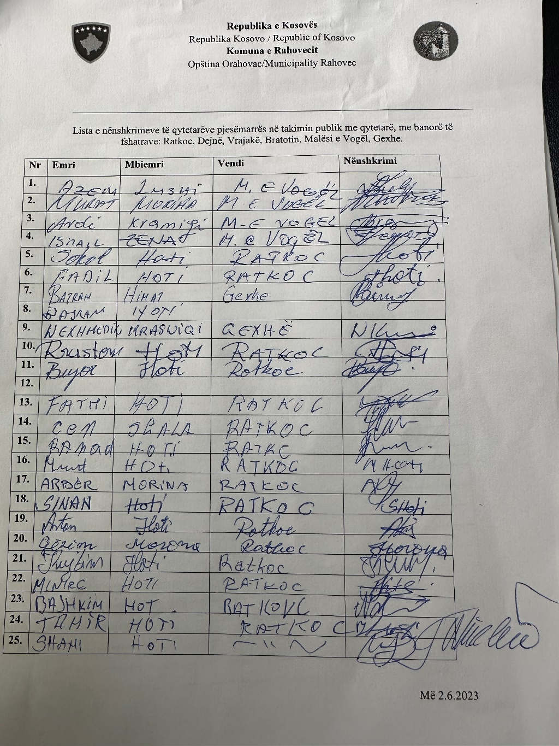

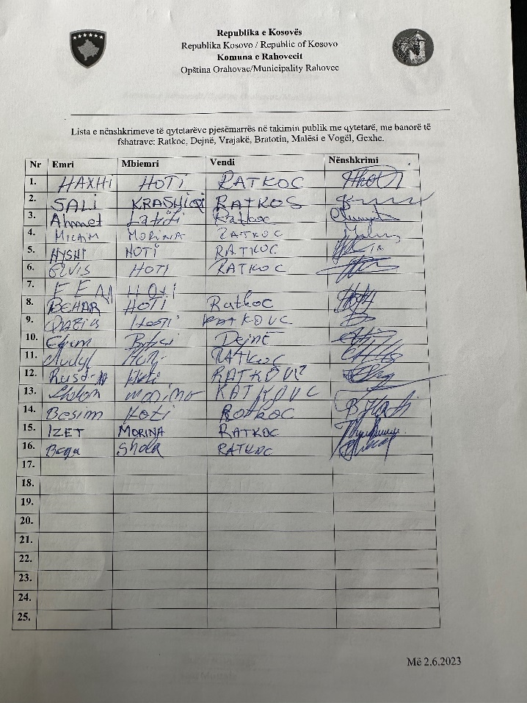

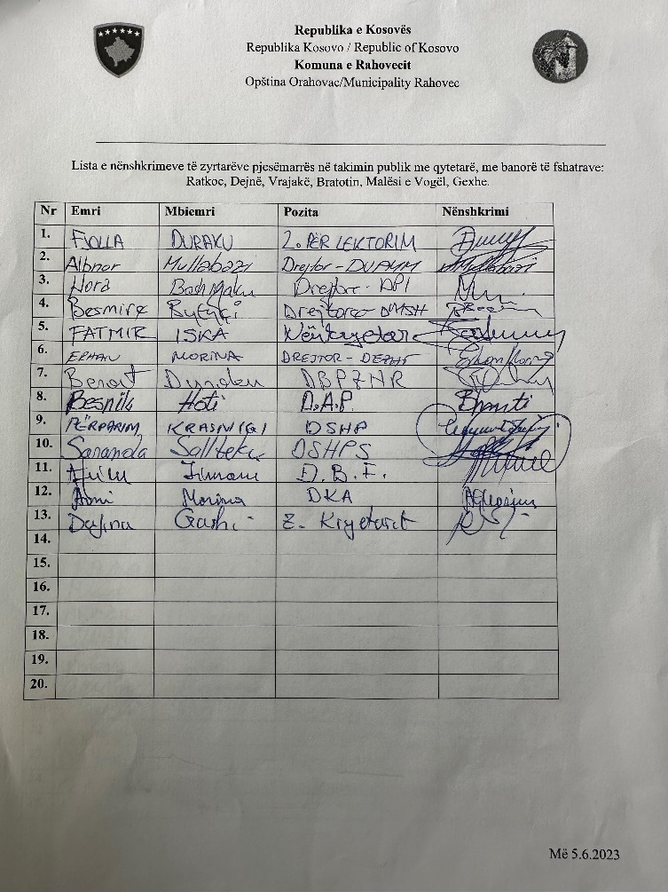

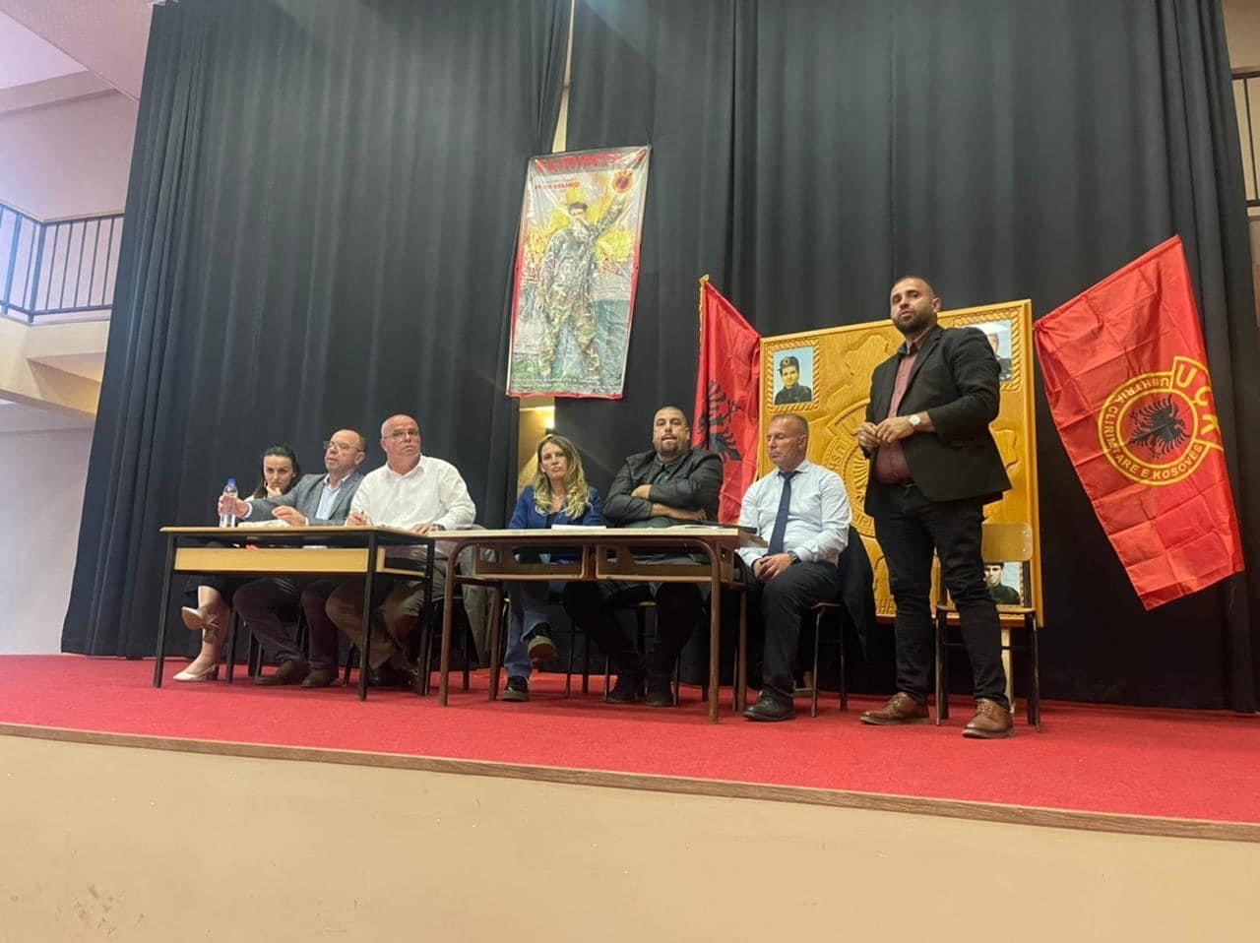**FOTOGRAFI**

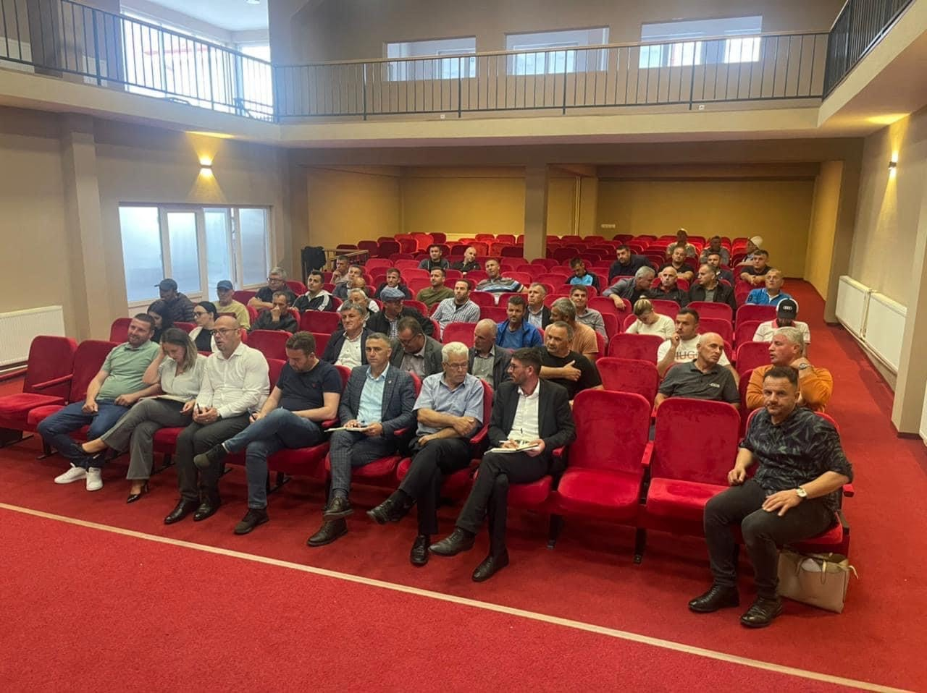

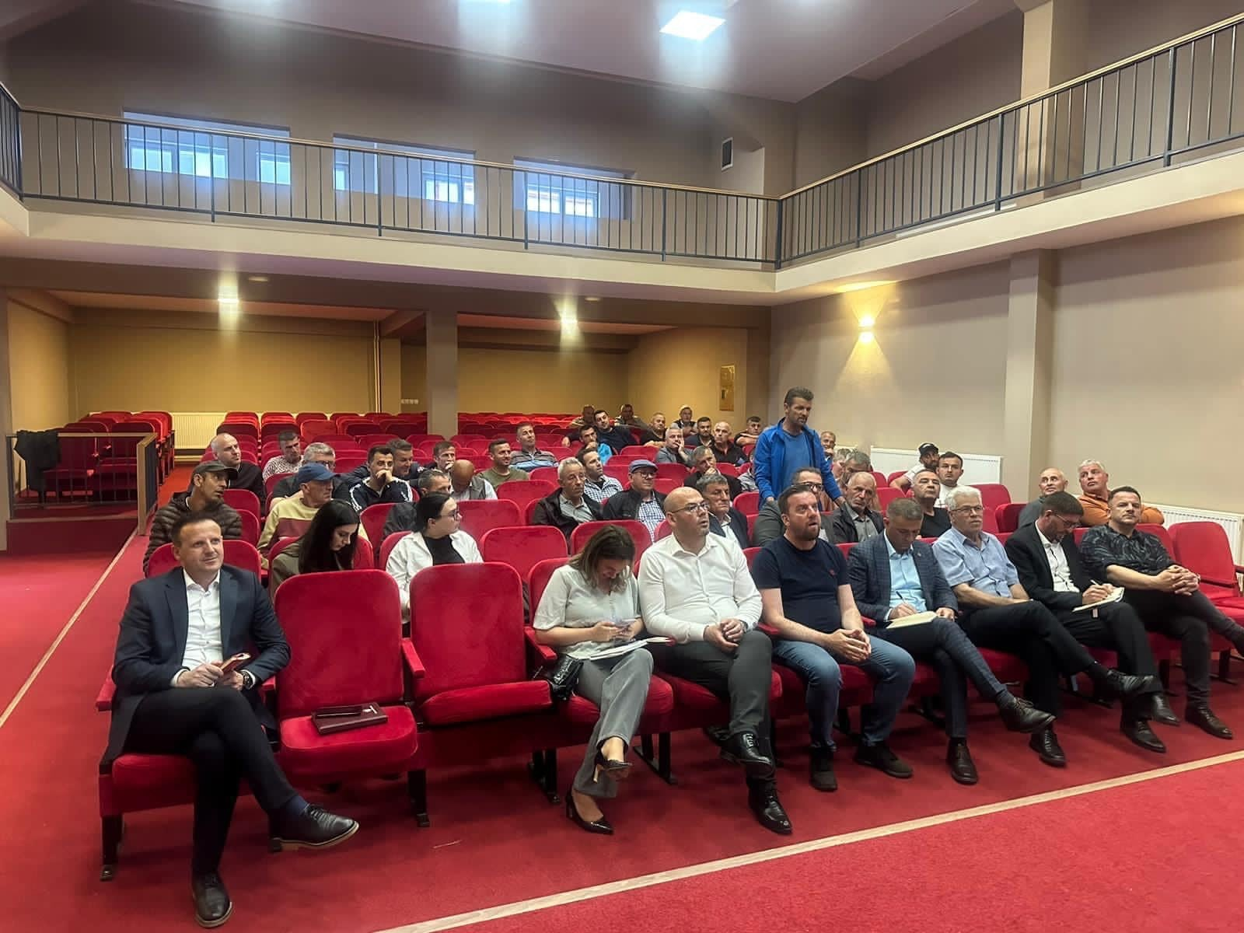

Ju faleminderit për pjesëmarrjen tuaj!

Takimi përfundoi në ora 20:35.

Zyra për Informim dhe Marrëdhënie me Publikun

Rahovec, qershor 2023